《安全评价报告信息公布表》
机构名称 | 重庆市安全生产科学研究有限公司 |  |  |  |  | 资质证号 |  |  |  | APJ-（渝）-001
委托单位 | 中石油西南油气田分公司川中油气矿
项目名称 | 磨溪23-c1井地面集输工程安全预评价
项目类别 | ■预评价 □现状评价 □验收评价 □其他
所属业务类别 |  | 陆地石油和天然气开采业
安全评价过程控制情况
安全评价项目管理 | 项目组组长 |  |  |  | 技术负责人 |  |  |  |  |  | 过程控制负责人
安全评价项目管理 | 陈美宝 |  |  |  | 蔡治勇 |  |  |  |  |  | 冯浩
编制过程 | 报告编制人 |  |  | 报告提交日期 |  |  |  | 报告审核人 |  |  |  | 报告审批人
编制过程 | 张郑平 |  |  | 2020.10.30 |  |  |  | 蔡治勇 |  |  |  | 蔡治勇
姓 名 | 认定专业 |  | 安全评价师从业识别卡/证书编号 |  |  |  |  | 注册安全工程师  注册证号 |  |  |  |  | 是否专职
陈美宝 | 冶金、化工机械 |  | 1500000000100116 |  |  |  |  | 0100948 |  |  |  |  | 是
雷楠 | 安全 |  | S011053000110193002251 |  |  |  |  |  |  |  |  |  | 是
蒋 平 | 采油 |  | 1700000000301842 |  |  |  |  | AG00261947 |  |  |  |  | 是
李伟 | 安全 |  | 1800000000201223 |  |  |  |  | -- |  |  |  |  | 是
张郑平 | 电气 |  | S011053000110192003137 |  |  |  |  | -- |  |  |  |  | 是
冯皓 | 机械 |  | 1600000000201291 |  |  |  |  | 0177668 |  |  |  |  | 是
蔡治勇 | 热能与动力 |  | 0800000000102949 |  |  |  |  | 0074134 |  |  |  |  | 是
项目简介 | 磨溪23-C1井地处四川省广安市武胜县龙女镇。设计规模为20×104m3/d。项目涉及新建磨溪23-C1井站1座，新建磨溪23-C1井至磨溪31X1集气站Φ219 ×11.5的L360QS无缝钢管集气管线1条，全长14.35km，设计压力12MPa；燃料气管线从女深 002-6-X1 井接至磨溪 31X1 井集气站，途径磨溪 23-C1 井站，不在本次评价范围内。  本工程管道途径地区为三级地区，全线14.35km均属于高后果区。介质组分CH4含量96.47%， H2S含量0.79%；二氧化碳含量为2.36%。  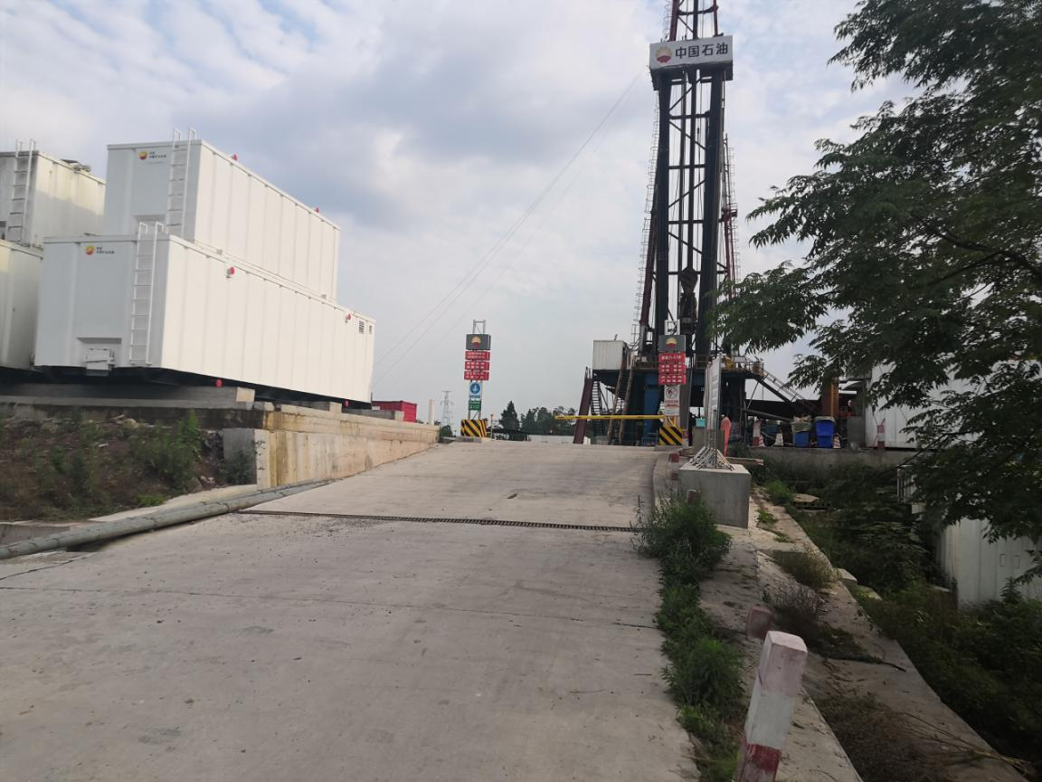
现场开展工作情况 | 勘验人员 |  | 勘验时间 |  |  |  | 勘验任务 |  | 勘验中的问题
现场开展工作情况 | 陈美宝 |  | 2020.7.16 |  |  |  | 项目负责 |  | 无
现场开展工作情况 | 张郑平 |  | 2020.7.16 |  |  |  | 现场记录 |  | 无

